Fenêtre de compte
Menu : Le menu permet les actions sur les transactions.Solde : La zone de solde contient le récapitulatif du solde du compte. Si l'option mineure est cochée dans les préférences, un bouton bascule mineur apparaît ici.Recherche rapide : La recherche rapide permet de filtrer la liste des transactions sur la colonne de texte. La recherche s'applique à toutes les colonnes sauf les colonnes statut, date et montant.Zone de filtrage rapide : A gauche, s'affiche le titre du compte.
Ces widgets vous permettront de filtrer rapidement la liste des transactions sans ouvrir la boîte de dialogue de filtrage.Range : Change la plage de dates, une info-bulle s'affiche lorsque vous survolez ce widget et affiche la plage de dates exacte.Type : Restreint la liste aux dépenses ou aux revenus.Status : Restreint la vue de liste à non catégorisé ou non réconcilié.Informations sur les transactions sélectionnées :Nombre d'articles affichés avec le montant totalNombre de transactions sélectionnées et somme de leurs montantsListe des transactions : La liste montre un résumé de chaque transaction dans le compte. Vous pouvez utiliser la boîte de dialogue de filtre si nécessaire. Ou même changer l'ordre de tri en cliquant sur le titre de la colonne. Le double-clic fonctionne comme suit, selon la transaction sélectionnée :un est sélectionné : vous ouvrez la boîte de dialogue de transaction en mode éditionplusieurs sont sélectionnés : vous pouvez modifier à partir du menu ou de la barre d'outils et ouvrir la boîte de dialogue multi-transactions. La première colonne indique la modification apportée à la transaction :transaction ajoutéetransaction modifiéeLa colonne Statut indique le statut d'une transaction : : effacé : rapproché : rappeler
Certains raccourcis clavier sont disponibles pour changer rapidement le statut d'une transaction.
Voici quelques astuces :
Ctrl+R | sur une transaction non rapprochée, rapproche  sur une transaction rapprochée demandera une confirmation et basculera sur Pointé
Ctrl+C | n'a aucun effet sur une transaction rapprochée  sur une transaction pointée, retire le pointage
Ctrl+W | changera le statut en Aucun

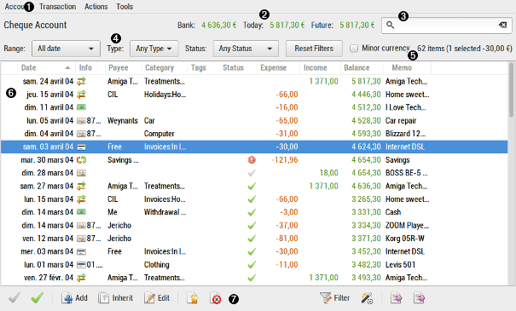
Barre d'outils : Tous les boutons d'outil ont une info-bulle qui vous aidera à savoir quelle action sera lancée lorsque vous cliquerez sur le bouton de l'outil.

Voir aussi
(fr) Article(en) Article

Basé sur « Article » par Auteur.

